“美国我来了”
2013级MPA学生 吉永
公共管理学学科起源、发展、成熟于美国，而雪城大学Maxwell学院的公共管理专业连续多年在全美排名第一。参加复旦国关学院MPA中心组织的雪城大学暑期研修班，是我成为一名复旦MPA学生以来的夙愿。在MPA中心老师的大力帮助下，今天终于如愿以偿。在顾丽梅老师、沈夏师和潘孝楠老师的带领下，我与35名复旦MPA学生一起踏上了赴美研修之路。
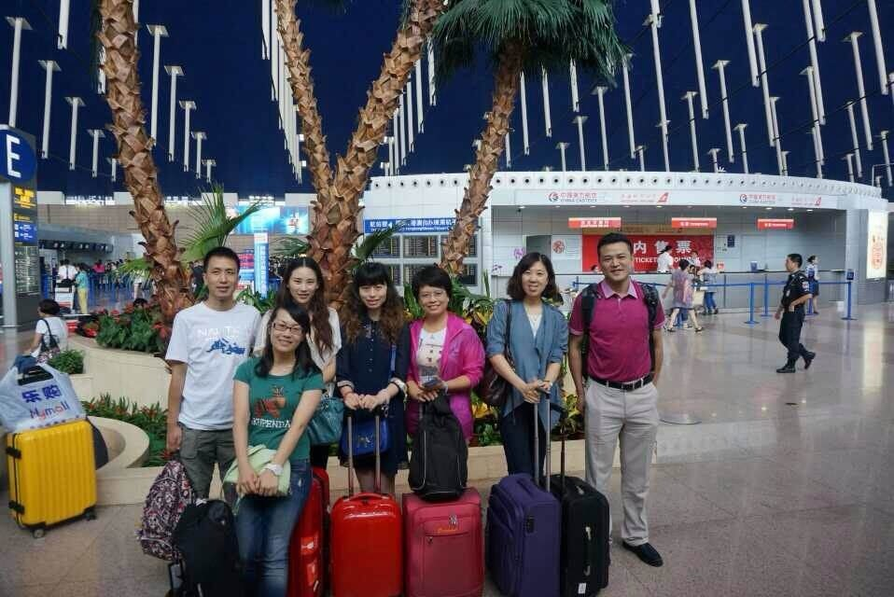
MPA中心对雪城大学暑期研修项目高度重视，早就在今年2月中旬就启动了报名，从3月中旬就开始准备工作，顾丽梅老师、潘孝楠老师专门负责，在申请办理美国签证材料、参加面签等方面给予参团同学悉心指导帮助，在机票预订、行程设计、注意事项等方面进行了周到细致的考虑和安排，提前将雪城研修课程课件电子版本发给大家学习，并为大家定制了游学期间统一的校名T恤衫。准备工作高效有序，36名同学顺利成行，凝聚了MPA中心老师们的辛勤汗水和无私奉献。

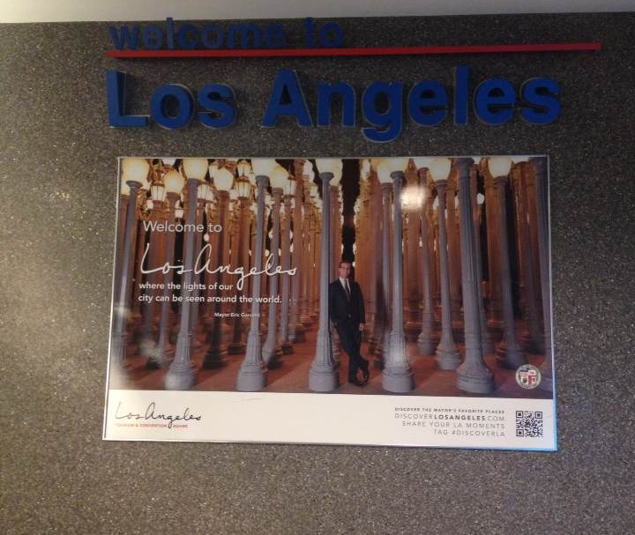
北京时间7月15日1点整，怀着激动的心情，我跟随研修团登上了从上海飞往本次游学第一站---美国洛杉矶的航班，经过将近12小时飞行，于当地时间7月15日上午10点左右顺利抵达大洋彼岸的洛杉矶国际机场。作为一名第一次进入美国国境的中国海关关员和MPA学生，我对中美两国进出境通关程序的差异加深了感性认识，从上海浦东国际机场出入境时，需经过边检、海关两次检查，均排起了长队，而在美国只有海关与边境保护局一家机构实行“单一窗口”检查，通关效率明显更高，尽然这与两国进出境管控体制的差异有关，但在进出境环节实行“单一窗口”的流程设计，代表了当今世界通关便利化改革的主流趋势，大大提高了旅客进出境通关速度。中国海关目前也在牵头推进此项改革，盼望能早日实现。

研修班全体同学随后在洛杉矶市内进行实地参观，考察洛杉矶市公共交通治理、市政规划建设、城市治理方面的情况，为下一步学习研讨做好准备。
在老师们的精心组织下，来自不同年级、不同工作单位、不同地区的36名同学们很快相互熟悉，形成了团结融洽的气氛，纷纷表示要倍加珍惜和利用好这次学习机会，拓宽视野，丰富知识，提升能力。
经过近22小时马不停蹄的飞行和考察，赴美研修第一天活动圆满结束。7月16日，研修团将拜访洛杉矶郡政府主要官员并就一系列公共管理问题进行探讨交流。
期待赴美研修之行更多的惊喜和收获。

美国时间2014年7月15日

